**Структура и основные задачи ГО и РСЧС**

Требования федерального законодательства и подзаконных актов в области ГО, защиты населения и территорий от ЧС, обеспечения пожарной безопасности и безопасности людей на водных объектах.

Одной из основных проблем государства и общества является создание гарантий безопасного проживания и деятельности населения на всей его территории, как в мирное, так и в военное время.

Во многих государствах мира пришли к выводу, что для решения данной проблемы и успешной борьбы с опасными природными явлениями, техногенными и экологическими катастрофами нужна целенаправленная государственная политика.

В Российской Федерации об этом свидетельствует основные положения Конституции Российской Федерации, в которых она закрепила:

Во-первых, права граждан на охрану здоровья, на благоприятную окружающую среду, достоверную информацию о ее состоянии, на возмещение ущерба, причиненного здоровью или имуществу

Во-вторых, обязанность государства осуществлять защиту населения и материальных и культурных ценностей на территории Российской Федерации от опасностей, возникающих при ведении военных действий или вследствие этих действий, а также при возникновении чрезвычайных ситуаций природного и техногенного характера.

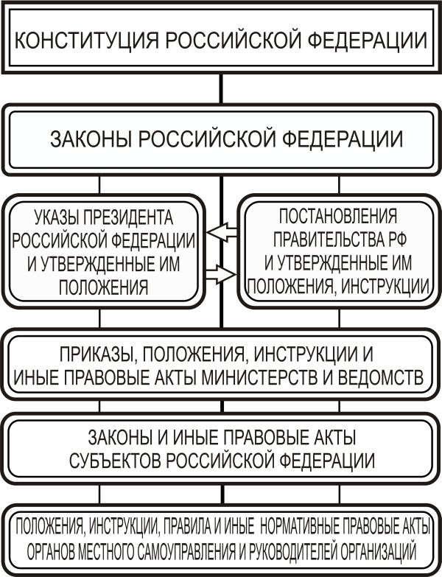

Развитие этих конституционных положений нашли отражение в целом ряде федеральных законов, законов субъектов Российской Федерации, постановлений Правительства Российской Федерации и нормативных документах соответствующих федеральных органов исполнительной власти.

Конституция Российской Федерации от 2 декабря 1993 года – является основополагающим нормативным правовым актом Российской Федерации;

Кодекс Российской Федерации об административных правонарушениях от 30 декабря 2001 года N 195-ФЗ в редакции от 02.07.2005 N 80-ФЗ, с изменениями, внесенными Федеральным законом от 02.07.2005 N 82-ФЗ и Уголовный Кодекс Российской Федерации от 13 июня 1996 года N 63-ФЗ в редакции от 28.12.2004 N 187-ФЗ) устанавливают административную и уголовную ответственность за несоблюдения правил противопожарной безопасности и за заведомо ложный вызов специализированных служб.

Например, в статье 19.13 Кодекса Российской Федерации об административных правонарушениях за заведомо ложный вызов пожарной охраны, милиции, скорой медицинской помощи или иных специализированных служб устанавливается административного штрафа в размере от десяти до пятнадцати минимальных размеров оплаты труда.

Водный кодекс Российской Федерации от 18 октября 1995 года в редакции от 29.12.2004 с изменениями, внесенными Федеральными законами от 23.12.2003 N 186-ФЗ - является основным нормативным правовым актом водного законодательства Российской Федерации, и реализуется на основе принципа устойчивого развития, то есть сбалансированного развития экономики и улучшения состояния окружающей природной среды;

Федеральный закон "О гражданской обороне" от 12 февраля 1998 № 28-ФЗ "О гражданской обороне" в редакции от 22.08.2004 определяет задачи, правовые основы их осуществления и полномочия органов государственной власти Российской Федерации, органов исполнительной власти субъектов Российской Федерации, органов местного самоуправления и организаций в области гражданской обороны и дает понятие гражданской обороны.

Гражданская оборона — составная часть общегосударственной системы оборонных мероприятий, осуществляемых в мирное и военное время в целях защиты населения и хозяй ства страны от ОМП и других средств нападения противника, а также для прове­ дения спасательных и неотложных аварийно-восстановительных работ.   
  
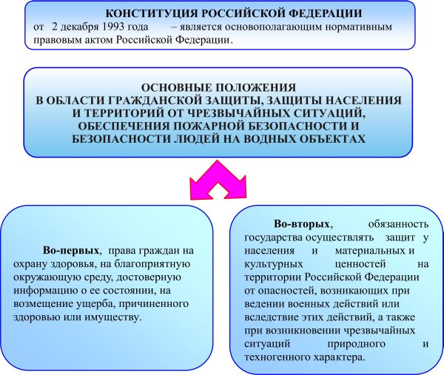

Федеральный закон «О защите населения и территорий от чрезвычайных ситуаций природного и техногенного характера» от 21.12.1994 г. № 68-ФЗ в редакции от 22.08.2004, определяет общие для Российской Федерации организационно-правовые нормы в области защиты граждан Российской Федерации, иностранных граждан и лиц без гражданства, находящихся на территории Российской Федерации, всего земельного, водного, воздушного пространства в пределах Российской Федерации или его части, объектов производственного и социального назначения, а также окружающей природной среды от чрезвычайных ситуаций природного и техногенного характера и дает некоторые понятия:

Чрезвычайная ситуация - это обстановка на определенной территории, сложившаяся в результате аварии, опасного природного явления, катастрофы, стихийного или иного бедствия, которые могут повлечь или повлекли за собой человеческие жертвы, ущерб здоровью людей или окружающей природной среде, значительные материальные потери и нарушение условий жизнедеятельности людей.

Предупреждение чрезвычайных ситуаций - это комплекс мероприятий, проводимых заблаговременно и направленных на максимально возможное уменьшение риска возникновения чрезвычайных ситуаций, а также на сохранение здоровья людей, снижение размеров ущерба окружающей природной среде и материальных потерь в случае их возникновения.

Ликвидация чрезвычайных ситуаций - это аварийно-спасательные и другие неотложные работы, проводимые при возникновении чрезвычайных ситуаций и направленные на спасение жизни и сохранение здоровья людей, снижение размеров ущерба окружающей природной среде и материальных потерь, а также на локализацию зон чрезвычайных ситуаций, прекращение действия характерных для них опасных факторов.   
  
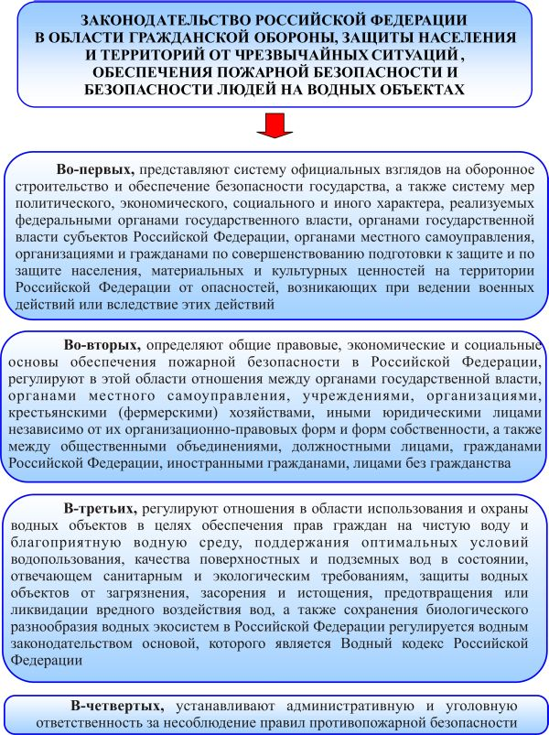

Зона чрезвычайной ситуации - это территория, на которой сложилась чрезвычайная ситуация

Федеральный закон «О пожарной безопасности» от 21 декабря 1994г. № 69-ФЗ в редакции от 01.04.2005 N 27-ФЗ, с изменениями, внесенными Федеральным законом от 27.12.2000 N 150-ФЗ и определением Конституционного Суда РФ от 09.04.2002 N 82-О - является основным нормативным правовым актом в области обеспечении пожарной безопасности и дает некоторые понятия:

пожар - неконтролируемое горение, причиняющее материальный ущерб, вред жизни и здоровью граждан, интересам общества и государства;

пожарная безопасность - состояние защищенности личности, имущества, общества и государства от пожаров;

требования пожарной безопасности - специальные условия социального и (или) технического характера, установленные в целях обеспечения пожарной безопасности законодательством Российской Федерации, нормативными документами или уполномоченным государственным органом;

нарушение требований пожарной безопасности - невыполнение или ненадлежащее выполнение требований пожарной безопасности;

противопожарный режим - правила поведения людей, порядок организации производства и (или) содержания помещений (территорий), обеспечивающие предупреждение нарушений требований безопасности и тушение пожаров;

меры пожарной безопасности - действия по обеспечению пожарной безопасности, в том числе по выполнению требований пожарной безопасности;

пожарная охрана - совокупность созданных в установленном порядке органов управления, подразделений и организаций, предназначенных для организации профилактики пожаров, их тушения и проведения возложенных на них аварийно-спасательных работ;.

государственный пожарный надзор - осуществляемая в порядке, установленном законодательством Российской Федерации, деятельность по проверке соблюдения организациями и гражданами требований пожарной безопасности и принятие мер по результатам проверки.

Постановление Правительства Российской Федерации «О федеральной противопожарной службе» от 20 июня 2005г. № 385;

Положение «О единой государственной системе предупреждения и ликвидации чрезвычайных ситуаций», утвержденное постановлением Правительства Российской Федерации от 30 декабря 2003 №794 в редакции от 27.05.2005;

Положение «О государственной инспекции по маломерным судам Министерства Российской Федерации по делам гражданской обороны, чрезвычайным ситуациям и ликвидации последствий стихийных бедствий», утвержденное Постановлением Правительства Российской Федерации от 23 декабря 2004 N 835

Основы единой государственной политики в области гражданской обороны на период до 2010 года, утвержденные Указом Президента Российской Федерации от 5 января 2004г. № ПР-12.

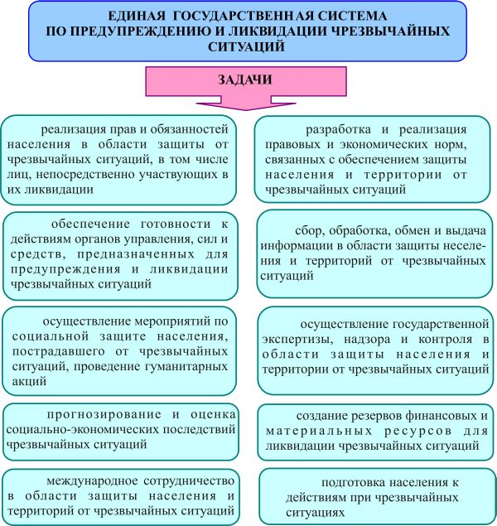

Федеральные нормативные правовые акты, регулирующие отношения в области ГО, защиты населения и территорий от ЧС, обеспечения пожарной безопасности и безопасности людей на водных объектах представляют, в о-первых, систему официальных взглядов на оборонное строительство и обеспечение безопасности государства, а также систему мер политического, экономического, социального и иного характера, реализуемых федеральными органами государственной власти, органами государственной власти субъектов Российской Федерации, органами местного самоуправления, организациями и гражданами по совершенствованию подготовки к защите и по защите населения, материальных и культурных ценностей на территории Российской Федерации от опасностей, возникающих при ведении военных действий или вследствие этих действий.

Во-вторых, определяют общие правовые, экономические и социальные основы обеспечения пожарной безопасности в Российской Федерации, регулируют в этой области отношения между органами государственной власти, органами местного самоуправления, учреждениями, организациями, крестьянскими (фермерскими) хозяйствами, иными юридическими лицами независимо от их организационно-правовых форм и форм собственности, а также между общественными объединениями, должностными лицами, гражданами Российской Федерации, иностранными гражданами, лицами без гражданства.

В-третьих, регулируют отношения в области использования и охраны водных объектов в целях обеспечения прав граждан на чистую воду и благоприятную водную среду; поддержания оптимальных условий водопользования; качества поверхностных и подземных вод в состоянии, отвечающем санитарным и экологическим требованиям; защиты водных объектов от загрязнения, засорения и истощения; предотвращения или ликвидации вредного воздействия вод, а также сохранения биологического разнообразия водных экосистем в Российской Федерации регулируется водным законодательством основой, которого является Водный кодекс Российской Федерации;

В-четвертых, устанавливают административную и уголовную ответственность за несоблюдение правил противопожарной безопасности.

Организационные основы защиты населения, материальных и культурных ценностей от опасностей, возникающих при ведении военных действий или вследствие этих действий, а также при возникновении ЧС природного и техногенного характера

В соответствии с Федеральным законом «О защите населения и территорий от чрезвычайных ситуаций природного и техногенного характера» от 21.12.1994 г. № 68-ФЗ в редакции от 22.08.2004 в апреле 1992г. для реализации государственной политики по защите населения и территорий от чрезвычайных ситуаций постановлением Правительства Российской Федерации была образована Российская система предупреждения и действий в чрезвычайных ситуациях, преобразованная в 1995г в единую государственную систему предупреждения и ликвидации чрезвычайных ситуаций.

Целью создания системы является объединение усилий федеральных органов исполнительной власти, органов исполнительной власти субъектов Российской Федерации, органов местного самоуправления, а также организаций, учреждений и предприятий, их сил и средств в области предупреждения и ликвидации чрезвычайных ситуаций.

Основными задачами, решаемыми РСЧС, являются:

- разработка и реализация правовых и экономических норм, связанных с обеспечением защиты населения и территорий от чрезвычайных ситуаций;

- осуществление целевых и научно-технических программ, направленных на предупреждение чрезвычайных ситуаций и повышение устойчивости функ­ционирования предприятий, учреждений и организаций независимо от их орга­низационно-правовых форм, а также подведомственных им объектов произ­водственного и социального назначения в чрезвычайных ситуациях;

- обеспечение готовности к действиям органов управления, сил и средств, предназначенных для предупреждения и ликвидации чрезвычайных ситуаций;

- сбор, обработка, обмен и выдача информации в области защиты населе­ния и территорий от чрезвычайных ситуаций;

- подготовка населения к действиям при чрезвычайных ситуациях;

- прогнозирование и оценка социально-экономических последствий чрезвычайных ситуаций;

- создание резервов финансовых и материальных ресурсов для ликвидации чрезвычайных ситуаций;

- осуществление государственной экспертизы, надзора и контроля в области защиты населения и территорий от чрезвычайных ситуаций;

- ликвидация чрезвычайных ситуаций;

- осуществление мероприятий по социальной защите населения, пострадавшего от чрезвычайных ситуаций, проведение гуманитарных акций;

- реализация прав и обязанностей населения в области защиты от чрезвычайных ситуаций, в том числе лиц, непосредственно участвующих в их ликвидации;

- международное сотрудничество в области защиты населения и территорий от чрезвычайных ситуаций.

В соответствии с постановлением Правительства Российской Федерации «О единой государственной системе по предупреждению и ликвидации чрезвычайных ситуаций» РСЧС объединяет органы управления, силы и средства федеральных органов исполнительной власти, органов исполнительной власти субъектов Российской Федерации, органов местного самоуправления и организаций, в полномочия которых входит решение вопросов в области защиты населения и территорий от чрезвычайных ситуаций.

РСЧС состоит из функциональных и территориальных подсистем. Данная система действует на федеральном, региональном, территориальном, местном и объектовом уровнях.

Территориальные подсистемы единой системы создаются в субъектах Российской Федерации для предупреждения и ликвидации чрезвычайных ситуаций в пределах их территорий и состоят из звеньев, соответствующих административно-территориальному делению этих территорий.

Звенья (местный уровень) создаются в муниципальных образованиях (район, населенный пункт) для предупреждения и ликвидации чрезвычайных ситуаций в пределах их территорий.

Задачи, организация, состав сил и средств, порядок функционирования территориальных подсистем и звеньев определяются положениями о них, утверждаемыми соответствующими руководителями органов исполнительной власти субъектов Российской Федерации и органов местного самоуправления по согласованию с вышестоящими органами управления, специально уполномоченными на решение задач в области защиты населения и территорий от чрезвычайных ситуаций.

Функциональные подсистемы создаются федеральными органами исполнительной власти для организации работы в области защиты населения и территорий от чрезвычайных ситуаций в сфере деятельности этих органов.

Задачи, организация, состав сил и средств, порядок деятельности функциональных подсистем РСЧС определяются положениями о них, утверждаемыми руководителями соответствующих федеральных органов исполнительной власти по согласованию с МЧС России.

Положение о функциональной подсистеме РСЧС реагирования и ликвидации последствий аварий с ядерным оружием в Российской Федерации утверждается Правительством Российской Федерации.

Говоря об уровнях РСЧС, необходимо отметить, что к федеральному уровню относятся органы управления, силы и средства центрального подчинения федеральных органов исполнительной власти.

Региональный уровень РСЧС образован за счет районирования территории России по регионам. Каждый регион охватывает территории нескольких субъектов Российской Федерации.

К территориальному уровню относятся органы исполнительной власти, силы и средства субъектов Российской Федерации с элементами функциональных подсистем, дислоцированных на их территориях.

Местный уровень охватывает территории муниципальных образований, а объектовый — территорию предприятия, учреждения, организации.

Каждый уровень РСЧС имеет координирующие органы, постоянно действующие органы управления, специально уполномоченные на решение задач в области защиты населения и территорий от чрезвычайных ситуаций, органы повседневного управления, силы и средства, резервы финансовых и материальных ресурсов, системы связи, оповещения и информационного обеспечения.

Координационными органами РСЧС являются:

на федеральном уровне - Правительственная комиссия по предупреждению и ликвидации чрезвычайных ситуаций и обеспечению пожарной безопасности, комиссии по предупреждению и ликвидации чрезвычайных ситуаций и обеспечению пожарной безопасности федеральных органов исполнительной власти;

на территориальном уровне (в пределах территории субъекта Российской Федерации) – комиссия по предупреждению и ликвидации чрезвычайных ситуаций и обеспечению пожарной безопасности органа исполнительной власти субъекта Российской Федерации;

на местном уровне (в пределах территории муниципального образования) – комиссия по предупреждению и ликвидации чрезвычайных ситуаций и обеспечению пожарной безопасности органа местного самоуправления;

на объектовом уровне – комиссия по предупреждению и ликвидации чрезвычайных ситуаций и обеспечению пожарной безопасности организации.

В пределах соответствующего федерального округа функции и задачи по обеспечению координации деятельности федеральных органов исполнительной власти и организации взаимодействия федеральных органов исполнительной власти с органами исполнительной власти субъектов Российской Федерации, органами местного самоуправления и общественными объединениями в области защиты населения и территорий от чрезвычайных ситуаций осуществляет в установленном порядке полномочный представитель Президента Российской Федерации в федеральном округе.

Постоянно действующими органами управления единой системы являются:

на федеральном уровне – МЧС России, структурные подразделения федеральных органов исполнительной власти, специально уполномоченные решать задачи в области защиты населения и территорий от чрезвычайных ситуаций;

на региональном уровне – региональные центры по делам гражданской обороны, чрезвычайным ситуациям и ликвидации последствий стихийных бедствий МЧС России (региональные центры);

на территориальном и местном уровнях – соответствующие органы, специально уполномоченные решать задачи гражданской обороны и задачи по предупреждению и ликвидации чрезвычайных ситуаций на территориях субъектов Российской Федерации и территориях муниципальных образований (органы управления по делам гражданской обороны и чрезвычайным ситуациям);

на объектовом уровне - структурные подразделения или работники организаций, специально уполномоченные решать задачи в области защиты населения и территорий от чрезвычайных ситуаций.

Органами повседневного управления единой системы являются:

— центры управления в кризисных ситуациях, информационные центры, дежурно-диспетчерские службы федеральных органов исполнительной власти;

— центры управления в кризисных ситуациях региональных центров;

— центры управления в кризисных ситуациях органов управления по делам гражданской обороны и чрезвычайным ситуациям, информационные центры, дежурно-диспетчерские службы территориальных органов федеральных органов исполнительной власти;

— единые дежурно-диспетчерские службы муниципальных образований;

— дежурно-диспетчерские службы организаций (объектов).

К силам и средствам РСЧС относятся специально подготовленные силы и средства федеральных органов исполнительной власти, органов исполнительной власти субъектов Российской Федерации, органов местного самоуправления, организаций и общественных объединений, предназначенные и выделяемые (привлекаемые) для предупреждения и ликвидации чрезвычайных ситуаций.

Структура и основные функции ГО, РСЧС, государственной противопожарной службы МЧС России и Государственной инспекции по маломерным судам МЧС России   
  
МЧС России – федеральный орган управления в области гражданской обороны, защиты населения и территорий от чрезвычайных ситуаций

В соответствии с Положением «О министерстве российской федерации по делам гражданской обороны, чрезвычайным ситуациям и ликвидации последствий стихийных бедствий» Министерство Российской Федерации по делам гражданской обороны, чрезвычайным ситуациям и ликвидации последствий стихийных бедствий является федеральным органом исполнительной власти, осуществляющим функции по выработке и реализации государственной политики, нормативно-правовому регулированию, а также по надзору и контролю в области гражданской обороны, защиты населения и территорий от чрезвычайных ситуаций природного и техногенного характера, обеспечения пожарной безопасности и безопасности людей на водных объектах.

В систему МЧС России входят:

- центральный аппарат;

- территориальные органы - региональные центры по делам гражданской обороны, чрезвычайным ситуациям и ликвидации последствий стихийных бедствий и органы, специально уполномоченные решать задачи гражданской обороны и задачи по предупреждению и ликвидации чрезвычайных ситуаций по субъектам Российской Федерации;

- Государственная противопожарная служба МЧС России;

- Государственная инспекция по маломерным судам МЧС России;

- аварийно-спасательные и поисково-спасательные формирования, образовательные, научно-исследовательские, медицинские, санаторно-курортные и иные учреждения и организации, находящиеся в ведении МЧС России.

Для решения гуманитарных задач за пределами Российской Федерации из части сил системы МЧС России создается российский национальный корпус чрезвычайного гуманитарного реагирования.

Основными задачами МЧС России являются:

- выработка и реализация государственной политики в области гражданской обороны, защиты населения и территорий от чрезвычайных ситуаций, обеспечения пожарной безопасности, а также безопасности людей на водных объектах в пределах компетенции МЧС России;

- организация подготовки и утверждения в установленном порядке проектов нормативных правовых актов в области гражданской обороны, защиты населения и территорий от чрезвычайных ситуаций, обеспечения пожарной безопасности и безопасности людей на водных объектах;

- осуществление управления в области гражданской обороны, защиты населения и территорий от чрезвычайных ситуаций, обеспечения пожарной безопасности, безопасности людей на водных объектах, а также управление деятельностью федеральных органов исполнительной власти в рамках единой государственной системы предупреждения и ликвидации чрезвычайных ситуаций;

- осуществление нормативного регулирования в целях предупреждения, прогнозирования и смягчения последствий чрезвычайных ситуаций и пожаров, а также осуществление специальных, разрешительных, надзорных и контрольных функций по вопросам, отнесенным к компетенции МЧС России;

- осуществление деятельности по организации и ведению гражданской обороны, экстренному реагированию при чрезвычайных ситуациях, защите населения и территорий от чрезвычайных ситуаций и пожаров, обеспечению безопасности людей на водных объектах, а также осуществление мер по чрезвычайному гуманитарному реагированию, в том числе за пределами Российской Федерации.

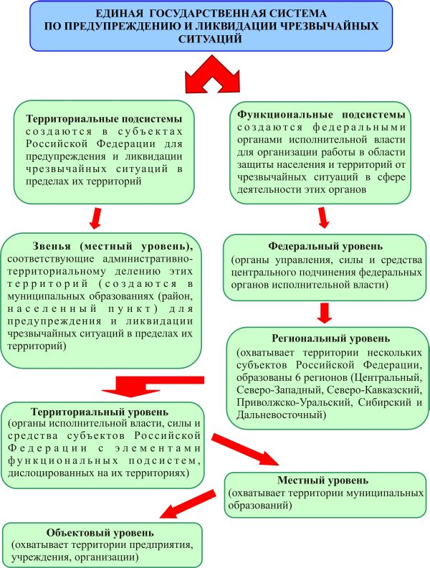

МЧС России в соответствии с возложенными на него задачами осуществляет следующие основные функции:

— осуществление выработки и реализации государственной политики, а также нормативное правовое регулирование в области гражданской обороны, защиты населения и территорий от чрезвычайных ситуаций природного и техногенного характера, обеспечения пожарной безопасности и безопасности людей на водных объектах;

— организует работу по предупреждению и ликвидации чрезвычайных ситуаций и спасанию людей при этих чрезвычайных ситуациях;

— организует предупреждение и тушение пожаров;

— организует поиск и спасание людей во внутренних водах и в территориальном море Российской Федерации;

— организует информирование населения через средства массовой информации и по иным каналам о прогнозируемых и возникших чрезвычайных ситуациях и пожарах, мерах по обеспечению безопасности населения и территорий, приемах и способах защиты, а также пропаганду в области гражданской обороны, защиты населения и территорий от чрезвычайных ситуаций, обеспечения пожарной безопасности и безопасности людей на водных объектах;

— организует подготовку в образовательных учреждениях МЧС России, других образовательных учреждениях специалистов.

В пределах своей компетенции МЧС России:

— издает нормативные правовые акты и иные документы по вопросам гражданской обороны, защиты населения и территорий от чрезвычайных ситуаций, обеспечения пожарной безопасности, безопасности людей на водных объектах, осуществляет контроль за их исполнением, а также принимает по указанным вопросам решения, обязательные для исполнения федеральными органами государственной власти, органами государственной власти субъектов Российской Федерации, органами местного самоуправления и организациями;

— создает, реорганизует и ликвидирует в установленном порядке учреждения, находящиеся в ведении МЧС России;

— создает межведомственные координационные и совещательные органы (комиссии, группы) на представительской основе, а также иные коллегиальные органы (научные, научно-технические, методологические и другие) для обсуждения актуальных вопросов деятельности МЧС России;

— проводит в установленном порядке проверки готовности федеральных органов исполнительной власти к осуществлению мероприятий гражданской обороны;

— осуществляет по согласованию с органами исполнительной власти субъектов Российской Федерации и органами местного самоуправления проверки готовности указанных органов к осуществлению мероприятий гражданской обороны и мероприятий по защите населения и территорий от чрезвычайных ситуаций;

— имеет оборудованные специальными сигналами и средствами связи воздушные, морские и речные суда, специальные транспортные средства с утвержденными в установленном порядке опознавательными знаками и окраской;

— осуществляет в установленном порядке деятельность за рубежом;

— осуществляет в установленном порядке государственный пожарный надзор и государственный надзор в области гражданской обороны за соблюдением соответствующих требований федеральными органами исполнительной власти, органами исполнительной власти субъектов Российской Федерации, органами местного самоуправления, организациями, а также должностными лицами, гражданами Российской Федерации, иностранными гражданами и лицами без гражданства;

— проводит в установленном порядке проверки реализации федеральными органами исполнительной власти и органами исполнительной власти субъектов Российской Федерации федеральных целевых программ, государственным заказчиком которых является МЧС России;

— осуществляет в установленном порядке функции по управлению государственным имуществом;

— является главным распорядителем средств федерального бюджета;

— запрашивает и получает в установленном порядке необходимые материалы и информацию по вопросам, отнесенным к компетенции МЧС России, от федеральных органов исполнительной власти, органов исполнительной власти субъектов Российской Федерации, органов местного самоуправления и организаций, при необходимости для осуществления отдельных работ привлекает специалистов иных федеральных органов исполнительной власти и организаций;

— заключает в установленном порядке с международными и неправительственными организациями договоры, связанные с ликвидацией последствий стихийных бедствий и оказанием иностранным государствам гуманитарной помощи.

Структура и основные функции ГО

В соответствии с Федеральным законом «О гражданской обороне» гражданская оборона – это система мероприятий по подготовке к защите и по защите населения, материальных и культурных ценностей на территории Российской Федерации от опасностей, возникающих при ведении военных действий или вследствие этих действий, а также при возникновении чрезвычайных ситуаций природного и техногенного характера.

Организация и ведение гражданской обороны являются одними из важнейших функций государства, составными частями оборонного строительства, обеспечения безопасности государства, при этом подготовка государства к ведению гражданской обороны осуществляется заблаговременно в мирное время с учетом развития вооружения, военной техники и средств защиты населения от опасностей, возникающих при ведении военных действий или вследствие этих действий.

Основными задачами в области гражданской обороны являются:

— обучение населения способам защиты от опасностей, возникающих при ведении военных действий или вследствие этих действий;

— оповещение населения об опасностях, возникающих при ведении военных действий или вследствие этих действий;

— эвакуация населения, материальных и культурных ценностей в безопасные районы;

— предоставление населению убежищ и средств индивидуальной защиты;

— проведение мероприятий по световой маскировке и другим видам маскировки;

— проведение аварийно-спасательных работ в случае возникновения опасностей для населения при ведении военных действий или вследствие этих действий, а также вследствие чрезвычайных ситуаций природного и техногенного характера;

— первоочередное обеспечение населения, пострадавшего при ведении военных действий или вследствие этих действий, в том числе медицинское обслуживание, включая оказание первой медицинской помощи, срочное предоставление жилья и принятие других необходимых мер;

— борьба с пожарами, возникшими при ведении военных действий или вследствие этих действий;

— обнаружение и обозначение районов, подвергшихся радиоактивному, химическому, биологическому и иному заражению;

— обеззараживание населения, техники, зданий, территорий и проведение других необходимых мероприятий;

— восстановление и поддержание порядка в районах, пострадавших при ведении военных действий или вследствие этих действий, а также вследствие чрезвычайных ситуаций природного и техногенного характера;

— срочное восстановление функционирования необходимых коммунальных служб в военное время;

— срочное захоронение трупов в военное время;

— разработка и осуществление мер, направленных на сохранение объектов, существенно необходимых для устойчивого функционирования экономики и выживания населения в военное время;

— обеспечение постоянной готовности сил и средств гражданской обороны.

В «Основах единой государственной политики в области гражданской обороны на период до 2010 года» определено, что гражданская оборона как составная часть системы национальной безопасности и обороноспособности страны должна быть готовой:

— выполнять задачи при любых вариантах развертывания военных действий и крупномасштабных террористических актов, в том числе в условиях массированного применения противником современных и перспективных средств поражения. При этом основное внимание должно уделяться готовности к действиям в условиях локальных и региональных войн с применением различных видов оружия;

— принимать участие в защите населения и территорий в условиях чрезвычайных ситуаций природного и техногенного характера, а также при террористических актах.

В мирное время основными задачами гражданской обороны являются создание органов управления гражданской обороны, подготовка сил гражданской обороны, обучение населения, поддержание в готовности, модернизация и дальнейшее развитие средств защиты, планомерное накопление ресурсов, необходимых для выполнения мероприятий гражданской обороны, создание условий для оперативного развертывания системы защитных мероприятий, сил и средств в угрожаемый период, проведение комплекса подготовительных мер, направленных на сохранение объектов, существенно необходимых для устойчивого функционирования экономики и выживания населения в военное время.

В случае чрезвычайных ситуаций природного и техногенного характера федерального и регионального уровня, а также при террористических актах силы и ресурсы гражданской обороны могут привлекаться для выполнения мероприятий по предотвращению и ликвидации ЧС.

В период нарастания военной угрозы (в угрожаемый период) основной задачей гражданской обороны является выполнение комплекса спланированных мероприятий, направленных на повышение готовности органов управления и сил гражданской обороны к переводу на организацию и состав военного времени, а федеральных органов государственной власти, органов государственной власти субъектов Российской Федерации, органов местного самоуправления и организаций - к переводу на работу в условиях военного времени.

В военное время основными задачами гражданской обороны являются проведение комплекса мероприятий, обеспечивающих максимальное сохранение жизни и здоровья населения, материальных и культурных ценностей, повышение устойчивости экономики в условиях применения противником современных и перспективных средств поражения, в том числе оружия массового поражения.

Планирование и проведение мероприятий гражданской обороны должно осуществляться всеми федеральными органами исполнительной власти, органами исполнительной власти субъектов Российской Федерации, органами местного самоуправления и организациями независимо от их организационно-правовых форм и форм собственности.

Организационную основу гражданской обороны составляют органы, осуществляющие управление гражданской обороной, силы и средства гражданской обороны различных органов власти, местных административно-территориальных образований и организаций (предприятий, учреждений).

Руководство гражданской обороной Российской Федерации осуществляет Правительство Российской Федерации. Важнейшей особенностью является централизованное руководство граждан­ской обороной на основе использования принципа единоначалия при осуществлении ее мероприятий. Государственную политику в области гражданской обороны осуществляет МЧС России

Руководство гражданской обороной в федеральных органах исполнительной власти и организациях осуществляют их руко­водители.

Руководство гражданской обороной на территориях субъек­тов Российской Федерации и муниципальных образований осу­ществляют соответственно главы органов исполнительной власти субъектов Российской Федерации и руководителе органов местного самоуправления.

Руководители федеральных органов исполнительной власти, органов исполнительной власти субъектов Российской Федерации и организаций несут персональную ответственность за организацию и проведение мероприятий по гражданской обороне и защите населения.

Повседневное управление гражданской обороной осуществ­ляют органы, уполномоченные на решение задач в области гражданской обороны. Указанные органы созданы в федеральных органах исполнительной власти и в организациях.

Возглавляет систему органов, осуществляющих управление гражданской обороной МЧС России, которое создает территориальные органы – региональные центры по делам гражданской обороны, чрезвычайным ситуациям, ликвидации последствий стихийных бедствий и органы уполномоченные решать задачи гражданской обороны и задачи по предупреждению и ликвидации ЧС по субъектам Российской Федерации.

В федеральных органах исполнительной власти для планиро­вания и организации выполнения мероприятий гражданской обо­роны, контроля за их выполнением, по решению их руководите­лей, создаются за счет численности и фонда заработной платы, установленных для данных органов, штатные структурные подразделения (управления, отделы, секторы, группы), уполномоченные на решение задач в области гражданской обороны.

В организациях органами, осуществляющими управление гражданской обороной, являются структурные подразделения (работники), уполномоченные на решение задач в области гражданской обороны. Они создаются (назначаются) в порядке, установленном правительством Российской Федерации.

Силы гражданской обороны включают воинские формирования, специально предназначенные для решения задач в области гражданской обороны, а также нештатные аварийно-спасательные формирования и спасательные службы.

Для решения задач в области гражданской обороны привлека­ются, в соответствии с законодательством Российской Федера­ции, Вооруженные Силы Российской Федерации, другие войска и воинские формирования, а также аварийно-спасательные служ­бы и аварийно-спасательные формирования.

Основная часть сил гражданской обороны - нештатные аварийно-спасательные формирования, которые создаются, прежде всего в организациях, имеющих потенциально опасные производственные объекты и эксплуатирующие их, а также имеющие важное оборонное и экономическое значение или представляющие высокую степень опасности возникновения чрезвычайных ситуаций в военное и мирное время и владеющие специальной техникой, имуществом и подготовленные для защиты насе­ления, материальных и культурных ценностей от опасностей, возникающих при ведении военных действий или вследствие этих действий, а также при возникновении ЧС природного и техногенного характера. Они предназначаются для выполнения основного объема ава­рийно-спасательных работ и других мероприятий гражданской обороны.

Подготовка к ведению гражданской обороны осуществляется заблаговременно в мирное время.

Организации в пределах своих полномочий и в порядке, установленном федеральными законами и иными нормативными правовыми актами Российской Федерации:

— планируют и организуют проведение мероприятий по гражданской обороне;

— проводят мероприятия по поддержанию своего устойчивого функционирова­ ния в военное время;

— осуществляют обучение своих работников способам защиты от опасностей, возникающих при ведении военных действий или вследствие этих действий;

— создают и поддерживают в состоянии постоянной готовности к использованию локальные системы оповещения;

— создают и содержат в целях гражданской обороны запасы материально-технических, продовольственных, медицинских и иных средств.

Ведение гражданской обороны на территории Российской Федерации или в отдельных ее местностях начинается с момента объявления состояния войны, фактического начала военных действий или введения Президентом Российской Федерации военного положения на территории Российской Федерации или в отдельных ее местностях.

Единая государственная система предупреждения и ликвидации чрезвычайных ситуаций (РСЧС)

В апреле 1992г. для реализации государственной политики по защите населения и территорий от чрезвычайных ситуаций постановлением Правительства Российской Федерации была образована Российская система предупреждения и действий в чрезвы­чайных ситуациях, преобразованная в 1995г в единую государственную систе­му предупреждения и ликвидации чрезвычайных ситуаций.

Целью создания системы является объединение усилий федеральных органов исполнительной власти, органов исполнительной власти субъектов Российской Федерации, органов местного самоуправления, а также организаций, учреждений и предприятий, их сил и средств в области предупреждения и ликвидации чрезвычайных ситуаций.

Основными задачами, решаемыми РСЧС, являются:

— разработка и реализация правовых и экономических норм, связанных с обеспечением защиты населения и территорий от чрезвычайных ситуаций;

— осуществление целевых и научно-технических программ, направленных на предупреждение чрезвычайных ситуаций и повышение устойчивости функ­ционирования предприятий, учреждений и организаций независимо от их орга­низационно-правовых форм, а также подведомственных им объектов произ­водственного и социального назначения в чрезвычайных ситуациях;

— обеспечение готовности к действиям органов управления, сил и средств, предназначенных для предупреждения и ликвидации чрезвычайных ситуаций;

— сбор, обработка, обмен и выдача информации в области защиты населе­ния и территорий от чрезвычайных ситуаций;

— подготовка населения к действиям при чрезвычайных ситуациях;

— прогнозирование и оценка социально-экономических последствий чрезвычайных ситуаций;

— создание резервов финансовых и материальных ресурсов для ликвидации чрезвычайных ситуаций;

— осуществление государственной экспертизы, надзора и контроля в области защиты населения и территорий от чрезвычайных ситуаций;

— ликвидация чрезвычайных ситуаций;

— осуществление мероприятий по социальной защите населения, пострадавшего от чрезвычайных ситуаций, проведение гуманитарных акций;

— реализация прав и обязанностей населения в области защиты от чрезвычайных ситуаций, в том числе лиц, непосредственно участвующих в их ликвидации;

— международное сотрудничество в области защиты населения и территорий от чрезвычайных ситуаций.

В соответствии с постановлением Правительства Российской Федерации «О единой государственной системе по предупреждению и ликвидации чрезвычайных ситуаций» РСЧС объединяет органы управления, силы и средства федеральных органов исполнительной власти, органов исполнительной власти субъектов Российской Федерации, органов местного самоуправления и организаций, в полномочия которых входит решение вопросов в области защиты населения и территорий от чрезвычайных ситуаций.

РСЧС состоит из функциональных и территориальных подсистем. Данная система действует на федеральном, региональном, территориальном, местном и объектовом уровнях.

Функциональные подсистемы РСЧС создаются федеральными органами исполнительной власти для организации работы в области защиты населения и территорий от чрезвычайных ситуаций в сфере деятельности этих органов.

Территориальные подсистемы единой системы создаются в субъектах Российской Федерации для предупреждения и ликвидации чрезвычайных ситуаций в пределах их территорий и состоят из звеньев, соответствующих административно-территориальному делению этих территорий.

На каждом уровне РСЧС создаются координационные органы, постоянно действующие органы управления, органы повседневного управления, силы и средства, резервы финансовых и материальных ресурсов, системы связи, оповещения и информационного обеспечения.

Координационными органами РСЧС являются:

на федеральном уровне - Правительственная комиссия по предупреждению и ликвидации чрезвычайных ситуаций и обеспечению пожарной безопасности, комиссии по предупреждению и ликвидации чрезвычайных ситуаций и обеспечению пожарной безопасности федеральных органов исполнительной власти;

на территориальном уровне (в пределах территории субъекта Российской Федерации) – комиссия по предупреждению и ликвидации чрезвычайных ситуаций и обеспечению пожарной безопасности органа исполнительной власти субъекта Российской Федерации;

на местном уровне (в пределах территории муниципального образования) – комиссия по предупреждению и ликвидации чрезвычайных ситуаций и обеспечению пожарной безопасности органа местного самоуправления;

на объектовом уровне – комиссия по предупреждению и ликвидации чрезвычайных ситуаций и обеспечению пожарной безопасности организации.

В пределах соответствующего федерального округа функции и задачи по обеспечению координации деятельности федеральных органов исполнительной власти и организации взаимодействия федеральных органов исполнительной власти с органами исполнительной власти субъектов Российской Федерации, органами местного самоуправления и общественными объединениями в области защиты населения и территорий от чрезвычайных ситуаций осуществляет в установленном порядке полномочный представитель Президента Российской Федерации в федеральном округе.

Постоянно действующими органами управления единой системы являются:

на федеральном уровне – МЧС России, структурные подразделения федеральных органов исполнительной власти, специально уполномоченные решать задачи в области защиты населения и территорий от чрезвычайных ситуаций;

на региональном уровне – региональные центры по делам гражданской обороны, чрезвычайным ситуациям и ликвидации последствий стихийных бедствий МЧС России (региональные центры);

на территориальном и местном уровнях – соответствующие органы, специально уполномоченные решать задачи гражданской обороны и задачи по предупреждению и ликвидации чрезвычайных ситуаций на территориях субъектов Российской Федерации и территориях муниципальных образований (органы управления по делам гражданской обороны и чрезвычайным ситуациям);

на объектовом уровне - структурные подразделения или работники организаций, специально уполномоченные решать задачи в области защиты населения и территорий от чрезвычайных ситуаций.

Органами повседневного управления единой системы являются:

— центры управления в кризисных ситуациях, информационные центры, дежурно-диспетчерские службы федеральных органов исполнительной власти;

— центры управления в кризисных ситуациях региональных центров;

— центры управления в кризисных ситуациях органов управления по делам гражданской обороны и чрезвычайным ситуациям, информационные центры, дежурно-диспетчерские службы территориальных органов федеральных органов исполнительной власти;

— единые дежурно-диспетчерские службы муниципальных образований дежурно-диспетчерские службы организаций (объектов).

К силам и средствам РСЧС относятся специально подготовленные силы и средства федеральных органов исполнительной власти, органов исполнительной власти субъектов Российской Федерации, органов местного самоуправления, организаций и общественных объединений, предназначенные и выделяемые (привлекаемые) для предупреждения и ликвидации чрезвычайных ситуаций.

В состав сил и средств каждого уровня РСЧС входят силы и средства постоянной готовности, предназначенные для оперативного реагирования на чрезвычайные ситуации и проведения работ по их ликвидации.

Основу сил постоянной готовности составляют аварийно-спасательные службы, аварийно-спасательные формирования, иные службы и формирования, оснащенные специальной техникой, оборудованием, снаряжением, инструментом, материалами с учетом обеспечения проведения аварийно-спасательных и других неотложных работ в зоне чрезвычайной ситуации в течение не менее 3 суток.

На объектах состав и структуру сил постоянной готовности определяют создающие их организации исходя из возложенных на них задач по предупреждению и ликвидации чрезвычайных ситуаций.

Силы и средства РСЧС подразделяются на силы и средства наблюдения и контроля, силы и средства ликвидации чрезвычайных ситуаций.

Силы и средства наблюдения и контроля включают те органы, службы и учреждения, которые осуществляют государственный надзор, инспектирова­ние, мониторинг, контроль состояния природной среды, хода природных про­цессов и явлений, потенциально опасных объектов, продуктов питания, фу­ража, веществ, материалов, здоровья людей и т.д. К этим силам и средствам относятся силы и средства органов государственного надзора, гидрометеослужбы, ветеринарной службы и др.

Благодаря их деятельности предупреждается определенная часть катастроф, прогнозируется их возможное возникновение, об их угрозе оповещаются органы управления и население.

Силы ликвидации чрезвычайных ситуаций включают:

— поисково-спасательную службу МЧС России;

— Государственную противопожарную службу МЧС России;

— соединения и воинские части Вооруженных Сил, предназначенные для ликвидации последствий катастроф;

— противопожарные, аварийно-спасательные, аварийно-восстановительные формирования министерств, ведомств и различных организаций;

— учреждения и формирования служб экстренной медицинской помощи.

Как правило, ликвидация чрезвычайных ситуаций осуществляется силами и средствами того звена РСЧС, той территориальной или функциональной подсистемы, на территории или объектах которых они возникли. Если масштабы чрезвычайной ситуации таковы, что территориальная или ведомственная комиссия по чрезвычайным ситуациям не может самостоятельно справиться с ее локализацией и ликвидацией, она обращается за помощью к вышестоящей комиссии по чрезвычайным ситуациям.

Для предотвращения и ликвидации чрезвычайной ситуации федерального и регионального характера могут привлекаться силы и средства гражданской обороны в порядке, установленном федеральным законодательством.

При отсутствии угрозы возникновения чрезвычайных ситуаций на объектах, территориях или акваториях органы управления и силы РСЧС функционируют в режиме повседневной деятельности.

Кроме того, могут вводиться следующие режимы функционирования:

повышенной готовности - при угрозе возникновения чрезвычайных ситуаций;

чрезвычайной ситуации - при возникновении и ликвидации чрезвычайных ситуаций.

Основными мероприятиями, проводимыми органами управления и силами РСЧС, являются:

а) в режиме повседневной деятельности:

— изучение состояния окружающей среды и прогнозирование чрезвычайных ситуаций;

— сбор, обработка и обмен в установленном порядке информацией в области защиты населения и территорий от чрезвычайных ситуаций и обеспечения пожарной безопасности;

— разработка и реализация целевых и научно-технических программ и мер по предупреждению чрезвычайных ситуаций и обеспечению пожарной безопасности; планирование действий органов управления и сил единой системы, организация подготовки и обеспечения их деятельности;

— подготовка населения к действиям в чрезвычайных ситуациях;

— пропаганда знаний в области защиты населения и территорий от чрезвычайных ситуаций и обеспечения пожарной безопасности;

— руководство созданием, размещением, хранением и восполнением резервов материальных ресурсов для ликвидации чрезвычайных ситуаций;

— проведение в пределах своих полномочий государственной экспертизы, надзора и контроля в области защиты населения и территорий от чрезвычайных ситуаций и обеспечения пожарной безопасности;

— осуществление в пределах своих полномочий необходимых видов страхования; проведение мероприятий по подготовке к эвакуации населения, материальных и культурных ценностей в безопасные районы, их размещению и возвращению соответственно в места постоянного проживания либо хранения, а также жизнеобеспечению населения в чрезвычайных ситуациях;

— ведение статистической отчетности о чрезвычайных ситуациях, участие в расследовании причин аварий и катастроф, а также выработке мер по устранению причин подобных аварий и катастроф;

б) в режиме повышенной готовности:

— усиление контроля за состоянием окружающей среды, прогнозирование возникновения чрезвычайных ситуаций и их последствий;

— введение при необходимости круглосуточного дежурства руководителей и должностных лиц органов управления и сил единой системы на стационарных пунктах управления;

— непрерывный сбор, обработка и передача органам управления и силам единой системы данных о прогнозируемых чрезвычайных ситуациях, информирование населения о приемах и способах защиты от них;

— принятие оперативных мер по предупреждению возникновения и развития чрезвычайных ситуаций, снижению размеров ущерба и потерь в случае их возникновения, а также повышению устойчивости и безопасности функционирования организаций в чрезвычайных ситуациях;

— уточнение планов действий (взаимодействия) по предупреждению и ликвидации чрезвычайных ситуаций и иных документов;

— приведение при необходимости сил и средств единой системы в готовность к реагированию на чрезвычайные ситуации, формирование оперативных групп и организация выдвижения их в предполагаемые районы действий;

— восполнение при необходимости резервов материальных ресурсов, созданных для ликвидации чрезвычайных ситуаций;

— проведение при необходимости эвакуационных мероприятий;

в) в режиме чрезвычайной ситуации:

— непрерывный контроль за состоянием окружающей среды, прогнозирование развития возникших чрезвычайных ситуаций и их последствий;

— оповещение руководителей федеральных органов исполнительной власти, органов исполнительной власти субъектов Российской Федерации, органов местного самоуправления и организаций, а также населения о возникших чрезвычайных ситуациях; проведение мероприятий по защите населения и территорий от чрезвычайных ситуаций;

— организация работ по ликвидации чрезвычайных ситуаций и всестороннему обеспечению действий сил и средств единой системы, поддержанию общественного порядка в ходе их проведения, а также привлечению при необходимости в установленном порядке общественных организаций и населения к ликвидации возникших чрезвычайных ситуаций;

— непрерывный сбор, анализ и обмен информацией об обстановке в зоне чрезвычайной ситуации и в ходе проведения работ по ее ликвидации;

— организация и поддержание непрерывного взаимодействия федеральных органов исполнительной власти, органов исполнительной власти субъектов Российской Федерации, органов местного самоуправления и организаций по вопросам ликвидации чрезвычайных ситуаций и их последствий;

— проведение мероприятий по жизнеобеспечению населения в чрезвычайных ситуациях.

Для координации деятельности в области защиты от ЧС создаются комиссии по предупреждению и ликвидации чрезвычайных ситуаций и обеспечению пожарной безопасности:

— на федеральном уровне - Правительственная комиссия по предупреждению и ликвидации чрезвычайных ситуаций и обеспечению пожарной безопасности, комиссии по предупреждению и ликвидации чрезвычайных ситуаций и обеспечению пожарной безопасности федеральных органов исполнительной власти;

— на территориальном уровне (в пределах территории субъекта Российской Федерации) – комиссия по предупреждению и ликвидации чрезвычайных ситуаций и обеспечению пожарной безопасности органа исполнительной власти субъекта Российской Федерации;

— на местном уровне (в пределах территории муниципального образования) – комиссия по предупреждению и ликвидации чрезвычайных ситуаций и обеспечению пожарной безопасности органа местного самоуправления;

— на объектовом уровне – комиссия по предупреждению и ликвидации чрезвычайных ситуаций и обеспечению пожарной безопасности организации.

Необходимо отметить, что в пределах соответствующего федерального округа функции и задачи по обеспечению координации деятельности федеральных органов исполнительной власти и организации взаимодействия федеральных органов исполнительной власти с органами исполнительной власти субъектов Российской Федерации, органами местного самоуправления и общественными объединениями в области защиты населения и территорий от чрезвычайных ситуаций осуществляет в установленном порядке полномочный представитель Президента Российской Федерации в федеральном округе.

Комиссии по ЧС осуществляет руководство разработкой и осуществлением мероприятий по предупреждению чрезвычайных ситуаций, повышению надежности работы потенциально опасных объектов, обеспечению устойчивости функционирования организаций и объектов при возникновении чрезвычайных ситуаций.   
  
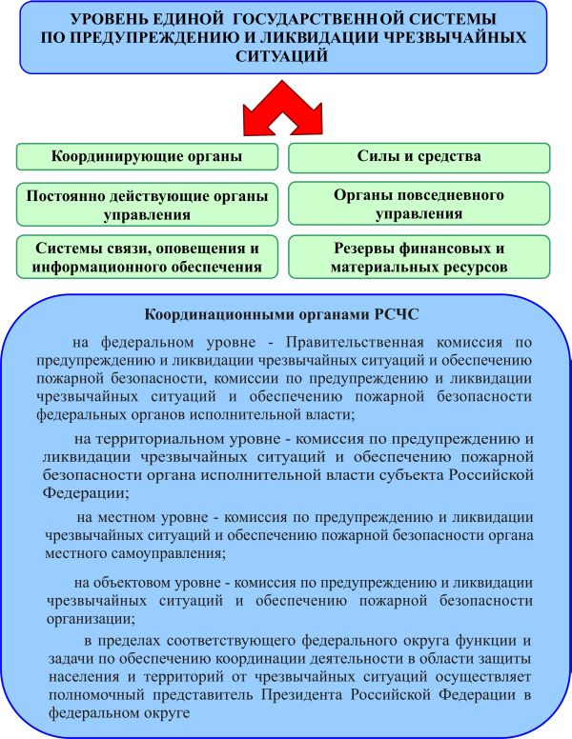

Система обеспечения пожарной безопасности.

В соответствии с Федеральным законом «О пожарной безопасности» системой обеспечения пожарной безопасности является совокупность сил и средств, а также мер правового, организационного, экономического, социального и научно-технического характера, направленных на борьбу с пожарами.

Основные функции системы обеспечения пожарной безопасности:

— нормативное правовое регулирование и осуществление государственных мер в области пожарной безопасности;

— создание пожарной охраны и организация ее деятельности;

— разработка и осуществление мер пожарной безопасности;

— реализация прав, обязанностей и ответственности в области пожарной безопасности;

— проведение противопожарной пропаганды и обучение населения мерам пожарной безопасности;

— содействие деятельности добровольных пожарных, привлечение населения к обеспечению пожарной безопасности;

— научно-техническое обеспечение пожарной безопасности;

— информационное обеспечение в области пожарной безопасности;

— осуществление государственного пожарного надзора и других контрольных функций по обеспечению пожарной безопасности;

— производство пожарно-технической продукции;

— выполнение работ и оказание услуг в области пожарной безопасности;

— лицензирование деятельности в области пожарной безопасности и подтверждение соответствия продукции и услуг в области пожарной безопасности;

— тушение пожаров и проведение аварийно-спасательных работ;

— учет пожаров и их последствий;

— установление особого противопожарного режима.

Основными элементами системы обеспечения пожарной безопасности являются органы государственной власти, органы местного самоуправления, организации, граждане, принимающие участие в обеспечении пожарной безопасности.   
  
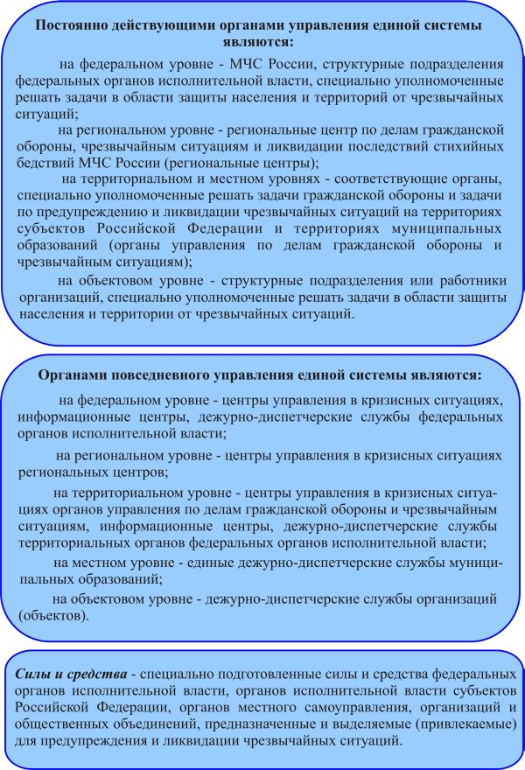

Наиболее значимым элементом системы обеспечения пожарной безопасности является пожарная охрана.

Пожарная охрана - совокупность созданных в установленном порядке органов управления, подразделений и организаций, предназначенных для организации профилактики пожаров, их тушения и проведения возложенных на них аварийно-спасательных работ.

Пожарная охрана подразделяется на следующие виды:

— государственная противопожарная служба,

— муниципальная пожарная охрана, которая создается органами местного самоуправления на территории муниципальных образований,

— ведомственная пожарная охрана создается Федеральными органами исполнительной власти,

— частная пожарная охрана

— добровольная пожарная охрана - форма участия граждан в обеспечении первичных мер пожарной безопасности.

Государственная инспекция по маломерным судам МЧС России

В соответствии с положением «О государственной инспекции по маломерным судам министерства Российской Федерации по делам гражданской обороны, чрезвычайным ситуациям и ликвидации последствий стихийных бедствий» Государственная инспекция по маломерным судам Министерства Российской Федерации по делам гражданской обороны, чрезвычайным ситуациям и ликвидации последствий стихийных бедствий (далее - Государственная инспекция по маломерным судам) входит в систему МЧС России.

В систему государственной инспекции по маломерным судам входят:

— структурные подразделения центрального аппарата МЧС России, территориальные органы государственной инспекции по маломерным судам в составе территориальных органов МЧС России,

— государственные инспекторы по маломерным судам,

— подразделения и организации МЧС России, осуществляющие технический надзор,

— подразделения и организации МЧС России, осуществляющие регистрационную и экзаменационную работу,

— подразделения и организации МЧС России, осуществляющие патрульную службу,

— подразделения и организации МЧС России, осуществляющие диагностику и проведение технических освидетельствований (осмотров) маломерных судов и другие функции в области пользования маломерными судами.

Основными задачами Государственной инспекции по маломерным судам являются:

— осуществление государственного и технического надзора за маломерными судами и базами (сооружениями) для их стоянок и их пользованием во внутренних водах и в территориальном море Российской Федерации;

— обеспечение в пределах своей компетенции безопасности людей на водных объектах.

Для выполнения этих задач государственная инспекция по маломерным судам осуществляет следующие функции:

1) организует в пределах своей компетенции надзор и контроль за выполнением требований по обеспечению безопасности людей и охраны жизни людей на базах (сооружениях) для стоянок маломерных судов, пляжах, переправах и наплавных мостах;

2) участвует в разработке правил классификации маломерных судов;

3) организует контроль за соблюдением правовых актов, регламентирующих порядок пользования маломерными судами, базами (сооружениями) для их стоянок, пляжами, переправами и наплавными мостами;

4) осуществляет в установленном порядке классификацию, государственную регистрацию, учет, первичные и ежегодные технические освидетельствования и осмотры маломерных судов, присвоение им государственных (бортовых) номеров, выдачу судовых билетов и иных документов на зарегистрированные маломерные суда;

5) разрабатывает типовые программы обучения и осуществляет прием экзаменов по судовождению, правилам пользования и навыкам практического управления маломерными судами, водными мотоциклами (гидроциклами), аттестацию судоводителей и выдачу им удостоверений на право управления маломерным судном;

6) осуществляет ведение единого реестра зарегистрированных маломерных судов и государственный учет выдаваемых удостоверений на право управления маломерными судами, регистрационных и иных документов, необходимых для допуска маломерных судов и судоводителей к участию в плавании;

7) устанавливает в зависимости от конструкции судна и вносит в судовой билет обязательные условия, нормы и технические требования по пассажировместимости, грузоподъемности, предельной мощности и количеству двигателей, допустимой площади парусов, району плавания, высоте волны, при которой маломерное судно может плавать, осадке, минимальному надводному борту, оснащению спасательными и противопожарными средствами, сигнальными огнями, навигационным и другим оборудованием;

8) проводит в установленном порядке регулярные проверки маломерных судов на соответствие техническим нормативам выбросов в атмосферный воздух вредных (загрязняющих) веществ;

9) осуществляет учет аварий и происшествий с маломерными судами, несчастных случаев с людьми на воде;

10) осуществляет учет, ежегодное техническое освидетельствование баз (сооружений) для стоянок маломерных судов, пляжей, переправ и наплавных мостов, выдачу разрешений на эксплуатацию баз (сооружений) для стоянок маломерных судов, переправ и наплавных мостов, а также разрешений на пользование пляжами;

11) осуществляет подготовку, переподготовку и повышение квалификации работников Государственной инспекции по маломерным судам по профилю их профессиональной деятельности;

12) проводит разъяснительную и профилактическую работу среди населения в целях предупреждения аварийности маломерных судов и снижения травматизма людей на водных объектах;

13) осуществляет в установленном порядке производство по делам об административных правонарушениях в пределах своей компетенции;

14) представляет в соответствии с законодательством Российской Федерации сведения в налоговые органы о зарегистрированных, снятых с учета и состоящих на учете маломерных судах и лицах, на которых зарегистрированы эти суда;

15) участвует в поиске и спасании людей на водных объектах;

16) участвует в реализации мероприятий по предупреждению и ликвидации чрезвычайных ситуаций на водных объектах;

17) участвует в формировании соответствующих технических регламентов и технических требований;

18) устанавливает с учетом местных условий дополнительные ограничения в режимах пользования поднадзорными судами по мощности и количеству двигателей, площади парусов и скоростям движения.

В заключение занятия хочется сказать о том, что развитие нормативно-правовой базы в области ГО, защиты населения и территорий от ЧС, обеспечения пожарной безопасности и безопасности людей на водных объектах и формирование механизма реализации положений законодательных и иных нормативных правовых актов предполагает выполнение следующих мероприятий:

Во-первых, создание системы нормативных правовых актов, регламентирующих основы развития системы гражданской обороны в Российской Федерации, органов управления гражданской обороны и сил гражданской обороны;

Во-вторых, формирование механизма реализации требований нормативно-правовой базы в области гражданской обороны, разработка положений о гражданской обороне и других нормативных правовых и методических документов, совершенствование нормативной базы в органах местного самоуправления и организациях;

В-третьих, разработка нормативных документов по установлению порядка осуществления специальных, разрешительных, надзорных и контрольных функций в области гражданской обороны;

В-четвертых, совершенствование работы по разграничению предметов ведения и полномочий в области гражданской обороны между федеральными органами государственной власти, органами государственной власти субъектов Российской Федерации и органами местного самоуправления, обеспечение централизации управления мероприятиями гражданской обороны;

В-пятых, разработка проектов федерального закона "О Государственной спасательной службе" и иных нормативных правовых актов;

В-шестых, реализация действующих организационных и методических документов, определяющих порядок подготовки и ведения гражданской обороны, перевода системы гражданской обороны на условия военного времени, развертывания и применения сил гражданской обороны.

КОНТРОЛЬНЫЕ ВОПРОСЫ И ОТВЕТЫ ПО ТЕМЕ

*Вопрос 1.*

Какой нормативный правовой акт Российской Федерации является основополагающим ?

*Варианты ответов:*

1. Конституция Российской Федерации от 2 декабря 1993 года

2. Закон Российской Федерации «О безопасности».

3. Трудовой кодекс.

*Вопрос 2.*

Какой закон Российской Федерации закрепил права граждан на охрану здоровья, на благоприятную окружающую среду, достоверную информацию о ее состоянии, на возмещение ущерба, причиненного здоровью или имуществу.

*Варианты ответов:*

1. Конституция Российской Федерации.

2. Трудовой кодекс

3. Федеральный закон «О защите населения и территорий от чрезвычайных

*Вопрос 3.*

Какой нормативный правовой акт Российской Федерации является основополагающим в области водного законодательства Российской Федерации ?

*Варианты ответов:*

1. Водный кодекс Российской Федерации.

2. Федеральный закон «О гражданской обороне»

3. Федеральный закон «О защите населения и территорий от чрезвычайных ситуаций природного и техногенного характера»